Junij 2019 6. preizkus znanja – B Ime in priimek, razred: _______________________
Točkovnik: 35 – 45 točk = zd(2) …. 50%  45,5 – 55,5 točk = db(3) …65%  56 – 62,5 točk = pdb(4) … 80%  63 – 70 točk = odl(5) …90% | Točke: _________/70  Procenti: ____________ | Ocena: ________________
4
1. Zapiši množico : V₁₂ = { ______________________________
D₃₀ = { ______________________________
4
2. Obkroži števila, ki so deljiva:
a) s številom 5 : 330 , 551 , 1020 , 335 , 3553
b) s številom 3: 945 , 313 , 1333 , 72144 , 9133
c) s številom 6: 434 , 1362 , 3003 , 616 , 916 , 2112
e) s številom 5, a niso deljiva s številom 9: 1440 , 135 , 5115 , 900 , 555
4
3. Števila zaokroži na:
a) stotice: 7463 = ___________ 17099 = ______________
b) tisočice: 19675 = ____________ 67128 = ______________
c) desetine: 4,312 =_____________ 15,985 = ______________
č) na tri decimalke: 0,39963 = ____________ 9, 21375 = ______________

4. Napiši:
3
a) za 100 večje število od 36,9 _____________________
b) 1000 krat manjše število od 172 _________________
c) 9 krat večje število od 4,2 ____________________
4
5. Zapiši s številko:
7T 5S 1D 3 E = _____________________
8E 7s 5t = ____________________
4d 6t = _______________________
32T 256D 78 E = __________________

6. Računaj po pravilu seštevanci skupaj, odštevanci skupaj:
3

55,7 – 7,5 + 0,2 + 65 – 10,8 =

7. Izračunaj vrednost izraza:
2
5² – 4² · 3 + 10² =

3
(4,7 · 5,4 – 3,6 : 1,2) · 4 – 26,4 : 6 =
3

1
8. Zapiši številski izraz po besedilu, ni pa ga potrebno računati:

Od razlike števil 534 in 56 odštej produkt števil 24 in 7 .

9. Zapiši množico rešitev enačbe ali neenačbe. Osnovna množica so vsa naravna števil s številom 0.
5
a) 47 + x = 120 b) x – 37 = 75

c) 8 · x = 45 č) x < 5

d) 12 > 20 – x ≥ 8

3
10. Izračunaj :

$\frac{7}{8}$ od 64 kg =

$\frac{3}{4}$ od 5 m =

$\frac{2}{5}$ od x = 4,2 x =

11. a ) Število zapiši samo z ulomkom:
2
$3\frac{5}{6}$ = 15$\frac{7}{13}$ =

b) Ulomke zapiši s celim delom in ulomkom, ki je manjši od 1.
2
$\frac{13}{5}$ = $\frac{132}{9}$ =

c) Zapiši ulomke z decimalno številko:
3
$5\frac{27}{100}$= $\frac{423}{10000}$ = $\frac{217}{10}$ =

12. Mateja je na tržnici prodajala kislo zelje. Pripravila ga je 240 kg. Prvi dan je prodala $\frac{5}{8}$ zelja, drugi dan pa še $\frac{2}{5}$ preostalega zelja.
3
a) Koliko kg zelja je prodala prvi dan? _____________
b) Koliko kg zelja ni prodala?___________
c) Koliko je zaslužila s prodajo zelja, če 1 kg zelja stane 1,6 €? ___________

3
13. Obseg pravokotnika meri 31,4 cm, stranica a pa 90 mm. Izračunaj dolžino stranice b in ploščino pravokotnika.

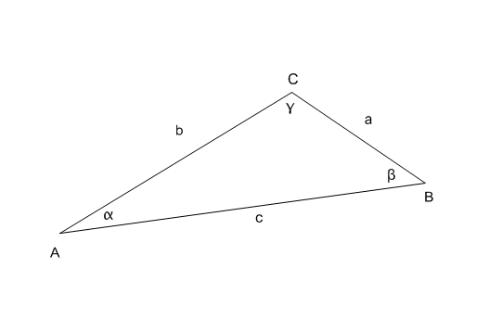
Stranica b = ____________________ Ploščina = _______________________

3
14. Narisan je trikotnik ABC.
a) Izmeri velikost kota alfa : α = _______
b) Kotu β nariši sovršni kot in ga pobarvaj.
c) Skozi točko C nariši vzporednico p stranici c.

15. Pretvori v ustrezno mersko enoto:
3

490 m = ________km 218 cm = __________dm

72 m² = _________a 4,1 ha = ___________a

3,1 kg = _________ g 234 ℓ = ________hℓ

16. Dani sta velikosti kotov: α = 78º 45' in β = 130º 37' . Izračunaj:
4

α + β = _________

β – α = _________

10
17. Izračunaj :

- 8,624 + 20,3 = ________
- 30 – 12,99 = ________
- 0,3545 · 100 = _________
- 0,09 ∙ 1000 = ________
- 34,3 : 10 = ________
- 66 : 10³ = ________
- 0,3 ∙ 0,11 = ________
- 26 · 2,62 = ________
- 47,4 : 5 = ________
- 73,37 : 2,9 = ________

D O D A T N E N A L O G E
1

1. Marko je od števila 1017 odštel število 963, Anja pa je ti dve števili seštela. Tine je vsoto pomnožil z razliko, Hana pa je zmnožek delila s 1000. Maja je Hanin količnik pomnožila s 3,6. Zapiši rezultate računov, ki so jih dobili Marko, Anja, Tine, Hana in Maja.

Marko = ______________

Anja = _______________

Tine = ______________

Hana = ______________

Maja = ______________

1
2. Za koliko se razlikujeta stranici kvadratov, če meri obseg prvega 11,2 dm, obseg drugega pa 140 cm?

Odgovor: ___________________________________________________________________________

